Міністерство освіти і науки України.

НТУ «Дніпровська політехніка».

ФАКУЛЬТЕТ ІНФОРМАЦІЙНИХ ТЕХНОЛОГІЙ.

Кафедра програмного забезпечення комп'ютерних систем. 

# З дисципліни: Розробка ігрових застосунків на основі jMonkeyEngine 3

**Виконав:**

Студент групи 122-18-1

Мануйленко Павло Миколайович

**Перевірив:**

Реута О.В.

**Дніпро**

**2021**

Лабораторна робота №3

**Використання моделей**

Мета роботи – ознайомитись з процесом створення 3D-моделі (Blender) і відповідної текстури (GIMP), їх імпортом і використанням у грі, як елементів персонажу, створеного в попередній роботі.

**Варіант 21**

|  |  |
| --- | --- |
| Компонент | Форма |
| head | Box |

**Опис завдання**:

В проекті гри, реалізованій в попередній лабораторній роботі, замініть голови персонажів моделями, створеними за методикою, описаною в даній роботі, скориставшись пакетом Blender та/або редактором растрових зображень (наприклад, GIMP).

Посилання на віддалений репозиторій **Github** :

<https://github.com/Dozez13/jmonkeyengine>

**Код:**

**Person class**

/*

 * To change this license header, choose License Headers in Project Properties.

 * To change this template file, choose Tools | Templates

 * and open the template in the editor.

 */

package mygame;

import com.jme3.material.Material;

import com.jme3.math.FastMath;

import com.jme3.math.Quaternion;

import com.jme3.math.Vector3f;

import com.jme3.scene.Geometry;

import com.jme3.scene.Node;

import com.jme3.scene.Spatial;

import com.jme3.scene.shape.Box;

import com.jme3.scene.shape.Cylinder;

import com.jme3.scene.shape.Sphere;

import com.jme3.scene.shape.Torus;

import java.util.List;

/**

 *

 * @author pavel

 */

public class Person implements Cloneable{

     private static int count=0;

     private  Material body;

     private  Material hat;

     private Node all;

     private Spatial head;

     private Node person;

    public Person(Material body,Material hat){

      this.body = body;

      this.hat = hat;

    }

    public Node getAll(){

        return this.all;

    }

    public Material getBody(){

        return this.body;

    }

    public void setAll(Node all){

        this.all = all;

    }

    public Node personToNode(){

        Geometry bodys = new Geometry("body",new Sphere(100,100,0.8f));

        this.head = new Geometry("head",new Box(0.5f,0.5f,0.5f));

        Geometry leftHand = new Geometry("leftHand",new Box(0.5f,0.5f,0.5f));

        Geometry rightHand = new Geometry("rightHand",new Box(0.5f,0.5f,0.5f));

        Geometry leftLeg = new Geometry("leftLeg",new Box(0.5f,0.6f,0.5f));

        Geometry rightLeg = new Geometry("rightLeg",new Box(0.5f,0.6f,0.5f));

        Geometry brim = new Geometry("crown",new Torus(20,20,0.1f,0.5f));

        Geometry crown = new Geometry("brim",new Cylinder(20,20,0.4f,0.6f,true));

        Node hatElements = new Node("hat");

        hatElements.attachChild(crown);

        hatElements.attachChild(brim);

        crown.move(0,0,0.3f);

        hatElements.rotate(-FastMath.PI/2,0,0);

        hatElements.move(0,2.5f,0);

         this.person = new Node("Body");

        person.attachChild(leftLeg);

        person.attachChild(rightLeg);

        person.attachChild(leftHand);

        person.attachChild(rightHand);

        person.attachChild(bodys);

        person.attachChild(head);

        leftLeg.move(-0.7f,-1.2f,0);

        rightLeg.move(0.7f,-1.2f,0);

        leftHand.move(-1f,0.6f,0);

        rightHand.move(1f,0.6f,0);

        head.move(0,1.8f,0);

        List<Spatial> spatials = person.getChildren();

        for(Spatial sp:spatials){

            if(sp instanceof Geometry){

                ((Geometry)sp).setMaterial(this.body);

            }

        }

          spatials = hatElements.getChildren();

        for(Spatial sp:spatials){

            if(sp instanceof Geometry){

                ((Geometry)sp).setMaterial(this.hat);

            }

        }

       Quaternion quaternion = new Quaternion();

        quaternion.fromAngleAxis(FastMath.DEG_TO_RAD+count*15, Vector3f.UNIT_Y);

        all = new Node("all");

        all.attachChild(person);

        all.attachChild(hatElements);

        all.move(count*5,0,count);

        all.rotate(quaternion);

        count++;

        return all;

    }

    @Override

    protected Object clone()throws CloneNotSupportedException

    {

        Person person1 = (Person)super.clone();

        person1.all = (Node)person1.all.clone();

        person1.body = (Material)person1.body.clone();

        person1.hat = (Material)person1.hat.clone();

        person1.person = (Node)person1.person.clone();

        person1.head = (Spatial)person1.head.clone();

        return person1;

    }

    public void setHeadModel(Spatial head2)

    {

        person.detachChild(head);

        this.head = head2;

        head.setLocalTranslation(Vector3f.ZERO);

         head.move(0,1.3F,0);

        person.attachChild(head);

    }

    public void setHead(Spatial head2)

    {

         person.detachChild(head);

          head = head2;

         head.setMaterial(body);

      person.attachChild(head);

    }

    public Spatial getHead()

    {

        return head;

    }

}

**Task2 class**

package mygame;

import com.jme3.app.SimpleApplication;

import com.jme3.collision.CollisionResults;

import com.jme3.font.BitmapText;

import com.jme3.input.controls.ActionListener;

import com.jme3.input.controls.AnalogListener;

import com.jme3.light.AmbientLight;

import com.jme3.material.Material;

import com.jme3.math.ColorRGBA;

import com.jme3.math.FastMath;

import com.jme3.math.Ray;

import com.jme3.math.Vector3f;

import com.jme3.renderer.RenderManager;

import com.jme3.scene.Geometry;

import com.jme3.scene.Node;

import com.jme3.scene.Spatial;

import com.jme3.scene.shape.Box;

import java.util.logging.Level;

import java.util.logging.Logger;

/**

 * This is the Main Class of your Game. You should only do initialization here.

 * Move your Logic into AppStates or Controls

 * @author pavel

 */

public class Task2 extends SimpleApplication {

    private Person firstPerson,secondPerson,thirdPerson;

    private Person firstDefault,secondDefault,thirdDefault;

    public  Material FIRST,SECOND,THIRD;

    private boolean lShiftPressed;

    private boolean[] toNotIncrease = new boolean[3];

    private float[] scaleMeasure = new float[3];

    private boolean[] color = new boolean[3];

    private boolean[] rotate = new boolean[3];

    private byte a=-1;

    ControlToRotate ctr1;

ControlToRotate ctr2;

ControlToRotate ctr3;

int status1 =1;

int status2 =1;

int status3 =1;

    private final ActionListener changeDirection = new ActionListener(){

        @Override

        public void onAction(String name, boolean isPressed, float tpf) {

            if(!isPressed){

            switch(name){

                case UserInput.MAPPING_ROTATE_OF_FIRST:{

                      rotate[0] = !rotate[0];

                    break;

                }

                case UserInput.MAPPING_ROTATE_OF_SECOND:{

                    rotate[1] = !rotate[1];

                    break;

                }

                case UserInput.MAPPING_ROTATE_OF_THIRD:{

                    rotate[2] = !rotate[2];

                    break;

                }

            }

            }

        }

    };

    private final ActionListener actionListener = new ActionListener() {

        @Override

        public void onAction(String name, boolean keyPressed, float tpf) {

                if(keyPressed){

                switch(name){

                case UserInput.MAPPING_COLOR_OF_FIRST:{

                       if(!color[0]){

                       firstPerson.getBody().setColor("Color",ColorRGBA.Orange);

                       color[0]= true;

                       }else{

                           firstPerson.getBody().setColor("Color", ColorRGBA.Red);

                           color[0]= false;

                       }

                    break;

                }

                 case UserInput.MAPPING_COLOR_OF_SECOND:{

                       if(!color[1]){

                       secondPerson.getBody().setColor("Color",ColorRGBA.Green );

                       color[1]= true;

                       }else{

                           secondPerson.getBody().setColor("Color", ColorRGBA.Blue);

                           color[1]= false;

                       }

                    break;

                }

                  case UserInput.MAPPING_COLOR_OF_THIRD:{

                        if(!color[2]){

                       thirdPerson.getBody().setColor("Color",ColorRGBA.DarkGray);

                         color[2]= true;

                       }else{

                           thirdPerson.getBody().setColor("Color", ColorRGBA.Gray);

                          color[2]= false;

                       }

                   break;

                }

            }

         }

        }

    };

   private final AnalogListener analog = new AnalogListener(){

        @Override

        public void onAnalog(String name, float value, float tpf) {

                switch(name){

                case UserInput.MAPPING_ROTATE_OF_FIRST:{

                        if(!rotate[0]){

                            firstPerson.getAll().rotate(0,0,FastMath.DEG_TO_RAD*2);

                        }else{

                            firstPerson.getAll().rotate(0,0,-FastMath.DEG_TO_RAD*2);

                        }

                       a=0;

                    break;

                }

                 case UserInput.MAPPING_ROTATE_OF_SECOND:{

                     if(!rotate[1]){

                         secondPerson.getAll().rotate(FastMath.DEG_TO_RAD*2,0,0);

                     }else{

                         secondPerson.getAll().rotate(-FastMath.DEG_TO_RAD*2,0,0);

                     }

                      a=1;

                    break;

                }

                  case UserInput.MAPPING_ROTATE_OF_THIRD:{

                      if(!rotate[2]){

                          thirdPerson.getAll().rotate(0,0,FastMath.DEG_TO_RAD*2);

                      }else{

                          thirdPerson.getAll().rotate(0,0,-FastMath.DEG_TO_RAD*2);

                      }

                      a=2;

                   break;

                }

            }

         }

   };

   private final ActionListener toBegin = new ActionListener(){

        @Override

        public void onAction(String name, boolean isPressed, float tpf) {

            if(!isPressed){

               firstPerson.getAll().removeControl(ctr1);

               secondPerson.getAll().removeControl(ctr2);

               thirdPerson.getAll().removeControl(ctr3);

                    firstPerson.getBody().setColor("Color", ColorRGBA.Red);

                    secondPerson.getBody().setColor("Color", ColorRGBA.Blue);

                    thirdPerson.getBody().setColor("Color", ColorRGBA.Gray);

                try {

                    firstPerson.getAll().attachChild(((Person)firstDefault.clone()).getAll().getChild("hat"));

                    secondPerson.getAll().attachChild(((Person)secondDefault.clone()).getAll().getChild("hat"));

                    thirdPerson.getAll().attachChild(((Person)thirdDefault.clone()).getAll().getChild("hat"));

                    firstPerson.getAll().setLocalRotation(((Person)firstDefault.clone()).getAll().getLocalRotation());

                    secondPerson.getAll().setLocalRotation(((Person)secondDefault.clone()).getAll().getLocalRotation());

                    thirdPerson.getAll().setLocalRotation(((Person)thirdDefault.clone()).getAll().getLocalRotation());

                    firstPerson.getAll().setLocalScale(((Person)firstDefault.clone()).getAll().getLocalScale());

                    secondPerson.getAll().setLocalScale(((Person)secondDefault.clone()).getAll().getLocalScale());

                    thirdPerson.getAll().setLocalScale(((Person)thirdDefault.clone()).getAll().getLocalScale());

                } catch (CloneNotSupportedException ex) {

                    Logger.getLogger(Task2.class.getName()).log(Level.SEVERE, null, ex);

                }

     }

     }

   };

   private final ActionListener actionListener2 = new ActionListener() {

    public void onAction(String name, boolean keyPressed, float tpf) {

      if (name.equals(UserInput.MAPPING_ROTATE_OF_FIRST) && keyPressed) {

          if(status1 == 1){

          if(ctr1 == null)

          {

              ctr1 = new ControlToRotate();

          }

          ctr1.setAngle(new Vector3f(0,0,FastMath.DEG_TO_RAD*10));

          ctr1.setSpeed(40);

          firstPerson.getAll().addControl(ctr1);

          status1 = 2;

          }

          else if (status1 ==2)

          {

              if(ctr1 == null)

              {

                   ctr1 = new ControlToRotate();

              }

               ctr1.setSpeed(40);

               ctr1.setAngle(new Vector3f(0,0,-FastMath.DEG_TO_RAD*10));

              status1 = 3;

          }

              else

          {

               firstPerson.getAll().removeControl(ctr1);

              ctr1 = null;

              status1 = 1;

          }

      }

     else if (name.equals(UserInput.MAPPING_ROTATE_OF_SECOND) && keyPressed) {

              if(status2 == 1){

          if(ctr2 == null)

          {

              ctr2 = new ControlToRotate();

          }

          ctr2.setAngle(new Vector3f(FastMath.DEG_TO_RAD*10,0,0));

          ctr2.setSpeed(40);

           secondPerson.getAll().addControl(ctr2);

          status2 = 2;

          }

          else if (status2 ==2)

          {

              if(ctr2 == null)

              {

                   ctr2 = new ControlToRotate();

              }

               ctr2.setSpeed(40);

               ctr2.setAngle(new Vector3f(-FastMath.DEG_TO_RAD*10,0,0));

               status2 = 3;

          }

              else

          {

              secondPerson.getAll().removeControl(ctr2);

              ctr2 = null;

              status2 = 1;

          }

      }

          else if (name.equals(UserInput.MAPPING_ROTATE_OF_THIRD) && keyPressed) {

                    if(status3 == 1){

          if(ctr3 == null)

          {

              ctr3 = new ControlToRotate();

          }

          ctr3.setAngle(new Vector3f(0,0,FastMath.DEG_TO_RAD*10));

          ctr3.setSpeed(40);

           thirdPerson.getAll().addControl(ctr3);

          status3 = 2;

          }

          else if (status3 ==2)

          {

              if(ctr3 == null)

              {

                   ctr3 = new ControlToRotate();

              }

               ctr3.setSpeed(40);

               ctr3.setAngle(new Vector3f(0,0,-FastMath.DEG_TO_RAD*10));

               status3 = 3;

          }

              else

          {

              thirdPerson.getAll().removeControl(ctr3);

              ctr3 = null;

              status3 = 1;

          }

      }

    }

  };

    private final ActionListener leftShift = new ActionListener(){

        @Override

        public void onAction(String name, boolean isPressed, float tpf) {

            lShiftPressed = isPressed;

        }

    };

     private final ActionListener ScaleElement = new ActionListener(){

        @Override

        public void onAction(String name, boolean isPressed, float tpf) {

            if(isPressed&&lShiftPressed){

                switch(name){

                    case UserInput.MAPPING_COMMA:{

                  if(scaleMeasure[1]<1.5f&&!toNotIncrease[1]){

                  firstPerson.getAll().setLocalScale(scaleMeasure[1]);

                  scaleMeasure[1]+=0.05f;

              }

              else if(scaleMeasure[1]>0.66f){

                  toNotIncrease[1] = true;

                  scaleMeasure[1]-=0.05f;

                  firstPerson.getAll().setLocalScale(scaleMeasure[1]);

              }else{

                  toNotIncrease[1] = false;

              }

                        break;

                    }

                    case UserInput.MAPPING_POINT:{

                   if(scaleMeasure[2]<1.5f&&!toNotIncrease[2]){

                  secondPerson.getAll().setLocalScale(scaleMeasure[2]);

                  scaleMeasure[2]+=0.05f;

              }

              else if(scaleMeasure[2]>0.66f){

                  toNotIncrease[2] = true;

                  scaleMeasure[2]-=0.05f;

                  secondPerson.getAll().setLocalScale(scaleMeasure[2]);

              }else{

                  toNotIncrease[2] = false;

              }

                       break;

                    }

                    case UserInput.MAPPING_SLASH:{

                if(scaleMeasure[0]<1.5f&&!toNotIncrease[0]){

                  thirdPerson.getAll().setLocalScale(scaleMeasure[0]);

                  scaleMeasure[0]+=0.05f;

              }

              else if(scaleMeasure[0]>0.66f){

                  toNotIncrease[0] = true;

                  scaleMeasure[0]-=0.05f;

                  thirdPerson.getAll().setLocalScale(scaleMeasure[0]);

              }else{

                  toNotIncrease[0] = false;

              }

                        break;

                    }

                }

            }

        }

    };

    public static void main(String[] args) {

        Task2 app = new Task2();

        app.start();

    }

    public void initInstances(){

      this.FIRST = new Material(assetManager, "Common/MatDefs/Misc/Unshaded.j3md");

      this.SECOND = new Material(assetManager, "Common/MatDefs/Misc/Unshaded.j3md");

      this.THIRD = new Material(assetManager, "Common/MatDefs/Misc/Unshaded.j3md");

      this.FIRST.setColor("Color", ColorRGBA.Red);

      this.SECOND.setColor("Color", ColorRGBA.Blue);

      this.THIRD.setColor("Color", ColorRGBA.Gray);

      this.color[0] = false;

      this.color[1] = false;

      this.color[2] = false;

       this.rotate[0] = false;

      this.rotate[1] = false;

      this.rotate[2] = false;

      this.toNotIncrease[0] = false;

      this.toNotIncrease[1] = false;

      this.toNotIncrease[2] = false;

      this.scaleMeasure[0] = 1;

      this.scaleMeasure[1] = 1;

      this.scaleMeasure[2] = 1;

    }

    private void setupKeys(){

        inputManager.addMapping(UserInput.MAPPING_COLOR_OF_FIRST, UserInput.TRIGGER_COLOR1);

        inputManager.addMapping(UserInput.MAPPING_COLOR_OF_SECOND, UserInput.TRIGGER_COLOR2);

        inputManager.addMapping(UserInput.MAPPING_COLOR_OF_THIRD, UserInput.TRIGGER_COLOR3);

        inputManager.addMapping(UserInput.MAPPING_ROTATE_OF_FIRST, UserInput.ROTATE_FIRST);

        inputManager.addMapping(UserInput.MAPPING_ROTATE_OF_SECOND, UserInput.ROTATE_SECOND);

        inputManager.addMapping(UserInput.MAPPING_ROTATE_OF_THIRD, UserInput.ROTATE_THIRD);

        inputManager.addMapping(UserInput.MAPPING_BEGIN,UserInput.TO_BEGIN);

        inputManager.addMapping(UserInput.MAPPING_REMOVING,UserInput.REMOVING_HATS);

        inputManager.addMapping(UserInput.MAPPING_SHIFT,UserInput.LEFT_SHIFT);

        inputManager.addMapping(UserInput.MAPPING_SLASH,UserInput.SLASH_KEY);

        inputManager.addMapping(UserInput.MAPPING_COMMA,UserInput.COMMA);

        inputManager.addMapping(UserInput.MAPPING_POINT,UserInput.POINT);

        inputManager.addListener(ScaleElement, UserInput.MAPPING_SLASH,UserInput.MAPPING_COMMA,UserInput.MAPPING_POINT);

        inputManager.addListener(leftShift, UserInput.MAPPING_SHIFT);

        inputManager.addListener(removingHat,UserInput.MAPPING_REMOVING);

        inputManager.addListener(actionListener,UserInput.MAPPING_REMOVING);

        inputManager.addListener(toBegin, UserInput.MAPPING_BEGIN);

        inputManager.addListener(actionListener, UserInput.MAPPING_COLOR_OF_FIRST,UserInput.MAPPING_COLOR_OF_SECOND,UserInput.MAPPING_COLOR_OF_THIRD);

        inputManager.addListener(actionListener2, UserInput.MAPPING_ROTATE_OF_FIRST,UserInput.MAPPING_ROTATE_OF_SECOND,UserInput.MAPPING_ROTATE_OF_THIRD);

    }

     protected void initCrossHairs()

    {

    setDisplayStatView(false);

    guiFont = assetManager.loadFont("Interface/Fonts/Default.fnt");

    BitmapText ch = new BitmapText(guiFont, false);

    ch.setSize(guiFont.getCharSet().getRenderedSize() * 2);

    ch.setText("+"); // crosshairs

    ch.setLocalTranslation( // center

      settings.getWidth() / 2 - ch.getLineWidth()/2,

      settings.getHeight() / 2 + ch.getLineHeight()/2, 0);

    guiNode.attachChild(ch);

  }

    private final ActionListener removingHat = new ActionListener() {

    @Override

    public void onAction(String name, boolean keyPressed, float tpf) {

         CollisionResults results = new CollisionResults();

         Ray ray = new Ray(cam.getLocation(), cam.getDirection());

         rootNode.collideWith(ray, results);

         for (int i = 0; i < results.size(); i++) {

           String target = results.getCollision(i).getGeometry().getName();

           if("crown".equals(target)||"brim".equals(target)){

                results.getCollision(i).getGeometry().getParent().removeFromParent();

           }

         }

    }

  };

    @Override

    public void simpleInitApp()  {

        initCrossHairs();

        this.setupKeys();

        this.initInstances();

        Material mat = new Material(assetManager, "Common/MatDefs/Misc/Unshaded.j3md");

        mat.setColor("Color", ColorRGBA.Yellow);

        firstPerson = new Person(FIRST,mat.clone());

        secondPerson = new Person(SECOND,mat.clone());

        thirdPerson = new Person(THIRD,mat.clone());

        Node node1 = firstPerson.personToNode();

        Node node2 = secondPerson.personToNode();

        Node node3 = thirdPerson.personToNode();

        initHeads();

        AmbientLight al = new AmbientLight();

        al.setColor(ColorRGBA.White);

          try{

            this.firstDefault =(Person)firstPerson.clone();

            this.secondDefault =(Person) secondPerson.clone();

            this.thirdDefault = (Person)thirdPerson.clone();

        }catch(CloneNotSupportedException e){

            System.err.print(e.getMessage());

        }

        rootNode.attachChild(node1);

        rootNode.attachChild(node2);

        rootNode.attachChild(node3);

        rootNode.addLight(al);

    }

    public void initHeads()

    {

        Spatial sp1 = assetManager.loadModel("Models/HEAD1.j3o");

        firstPerson.setHeadModel(sp1);

          Spatial sp2 = assetManager.loadModel("Models/HEAD2.j3o");

        secondPerson.setHeadModel(sp2);

             Spatial sp3 = assetManager.loadModel("Models/HEAD3.j3o");

        thirdPerson.setHeadModel(sp3);

    }

    @Override

    public void simpleUpdate(float tpf) {

    }

    @Override

    public void simpleRender(RenderManager rm) {

        //TODO: add render code

    }

}

**UserInput class**

/*

 * To change this license header, choose License Headers in Project Properties.

 * To change this template file, choose Tools | Templates

 * and open the template in the editor.

 */

package mygame;

import com.jme3.input.*;

import com.jme3.input.controls.*;

/**

 *

 * @author pavel

 */

public class UserInput {

 public final static Trigger TRIGGER_COLOR1 = new KeyTrigger(KeyInput.KEY_1);

 public final static Trigger TRIGGER_COLOR2 = new KeyTrigger(KeyInput.KEY_2);

 public final static Trigger TRIGGER_COLOR3 = new KeyTrigger(KeyInput.KEY_3);

 public final static Trigger ROTATE_FIRST = new KeyTrigger(KeyInput.KEY_F);

 public final static Trigger ROTATE_SECOND = new KeyTrigger(KeyInput.KEY_G);

 public final static Trigger ROTATE_THIRD = new KeyTrigger(KeyInput.KEY_H);

 public final static Trigger TO_BEGIN = new KeyTrigger(KeyInput.KEY_Z);

 public final static Trigger REMOVING_HATS = new MouseButtonTrigger(MouseInput.BUTTON_LEFT);

 public final static Trigger SLASH_KEY = new KeyTrigger(KeyInput.KEY_SLASH);

 public final static Trigger COMMA = new KeyTrigger(KeyInput.KEY_COMMA);

 public final static Trigger POINT = new KeyTrigger(KeyInput.KEY_PERIOD);

 public final static Trigger LEFT_SHIFT = new KeyTrigger(KeyInput.KEY_LSHIFT);

 public final static String MAPPING_COLOR_OF_FIRST = "Change first body's color";

 public final static String MAPPING_COLOR_OF_SECOND = "Change second body's color";

 public final static String MAPPING_COLOR_OF_THIRD = "Change third body's color";

 public final static String MAPPING_ROTATE_OF_FIRST = "Change first body's position";

 public final static String MAPPING_ROTATE_OF_SECOND = "Change second body's position";

 public final static String MAPPING_ROTATE_OF_THIRD = "Change third body's position";

 public final static String MAPPING_BEGIN = "Reset to default";

 public final static String MAPPING_REMOVING = "Removing hats";

 public final static String MAPPING_SHIFT = "Pressed LShift";

 public final static String MAPPING_SLASH = "Pressed Slashkey";

 public final static String MAPPING_COMMA = "Pressed comma";

 public final static String MAPPING_POINT = "Pressed Points";

}

**ControlToRotate class**

/*

 * To change this license header, choose License Headers in Project Properties.

 * To change this template file, choose Tools | Templates

 * and open the template in the editor.

 */

package mygame;

import com.jme3.math.Vector3f;

import com.jme3.renderer.RenderManager;

import com.jme3.renderer.ViewPort;

import com.jme3.scene.Spatial;

import com.jme3.scene.control.AbstractControl;

/**

 *

 * @author pavel

 */

public class ControlToRotate extends AbstractControl {

    private Vector3f angle;

    private float speed;

      public ControlToRotate(){}

        public ControlToRotate(Vector3f angleToRotate,float spd){

            angle = angleToRotate;

            speed = spd;

        }

      public void setAngle(Vector3f angleToRotate)

      {

          angle = angleToRotate;

      }

      public Vector3f getAngle()

      {

          return angle;

      }

      public void setSpeed(float spd)

      {

          speed = spd;

      }

      public float getSpeed (float spd)

      {

          return speed;

      }

         @Override

    protected void controlUpdate(float tpf){

        if(spatial != null) {

            spatial.rotate(angle.x*tpf*speed,angle.y*tpf*speed,angle.z*tpf*speed);

        }

    }

  @Override

    public void setSpatial(Spatial spatial) {

        super.setSpatial(spatial);

        /* Example:

        if (spatial != null){

            // initialize

        }else{

            // cleanup

        }

        */

    }

    @Override

    public ControlToRotate cloneForSpatial(Spatial spatial)

    {

        final ControlToRotate control = new ControlToRotate(angle,speed);

        control.setSpatial(spatial);

        return control;

    }

    @Override

    protected void controlRender(RenderManager rm, ViewPort vp) {

    }

}

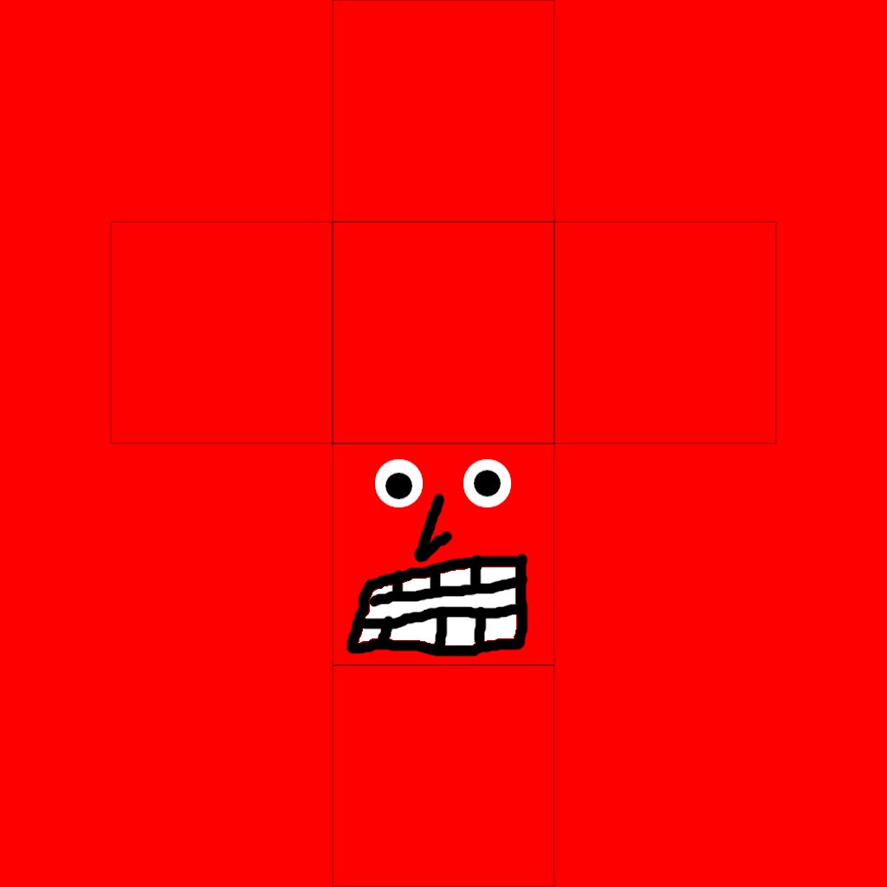

Рисунок 1 Текстура персонажу A

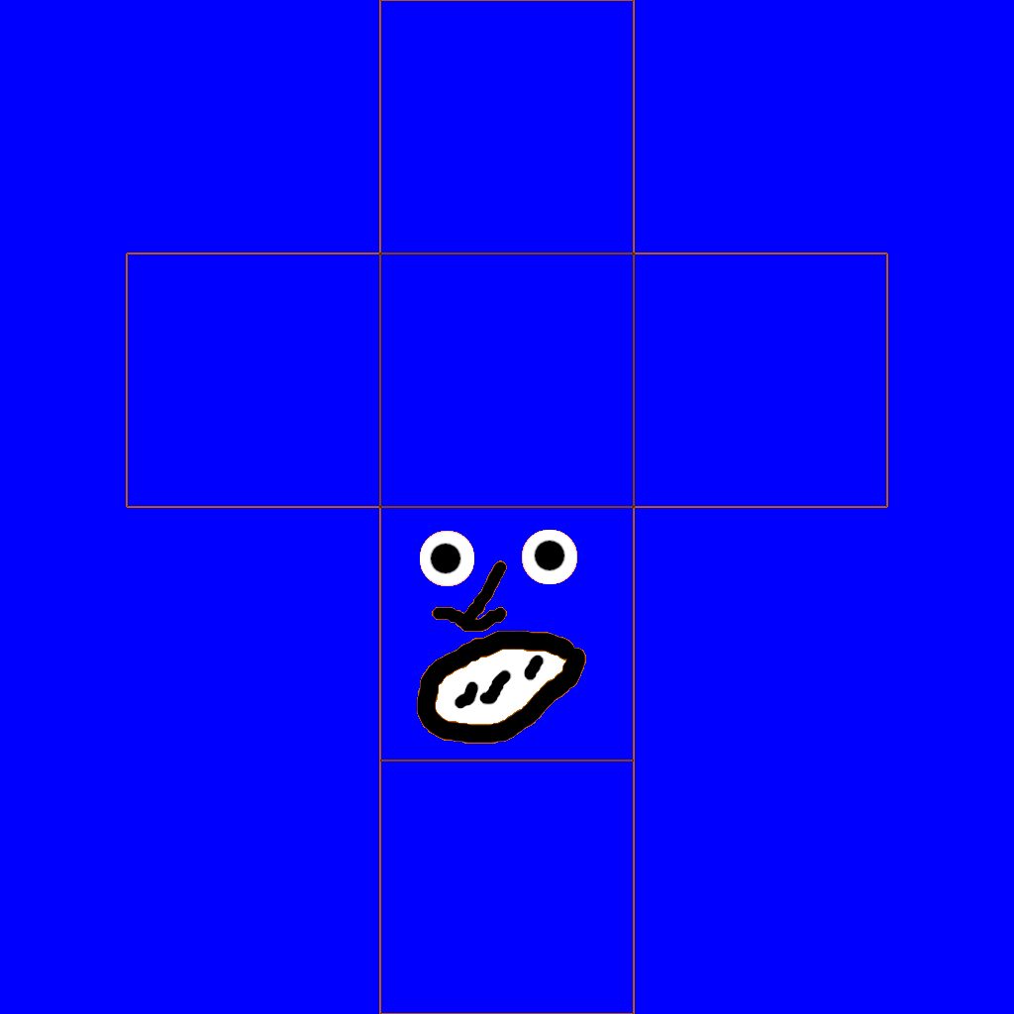

Рисунок 2 Текстура персонажу B

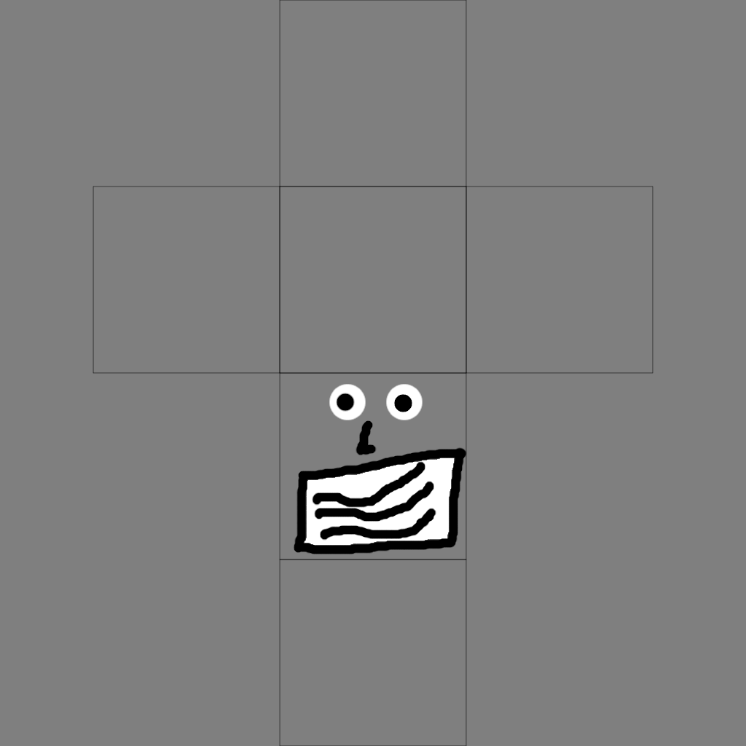

Рисунок 3 Текстура персонажу C

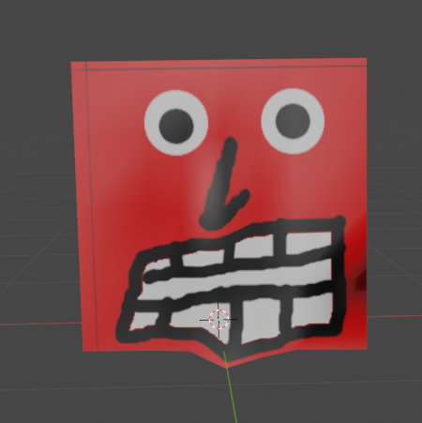

Рисунок 4 Модель персонажу A

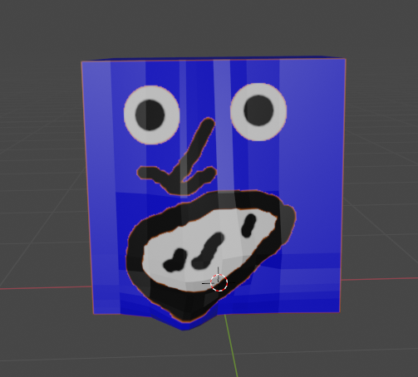

Рисунок 5 Модель персонажу B

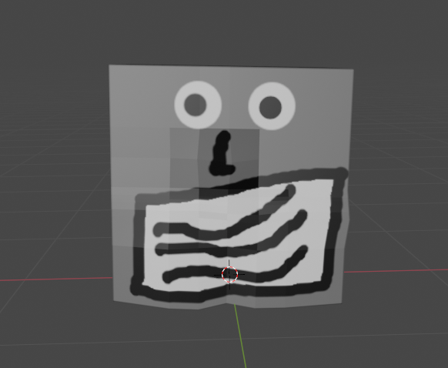

Рисунок 6 Модель персонажу C

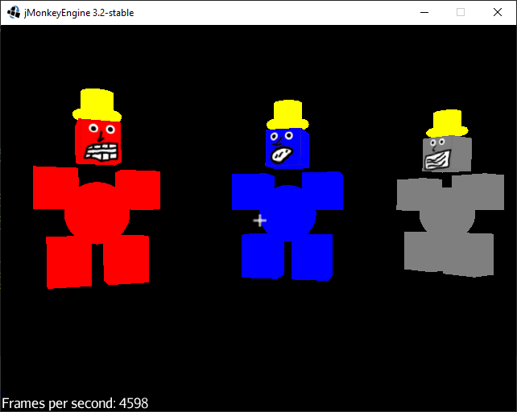

Рисунок 7 Результат використання моделі в грі фронтальна проекція

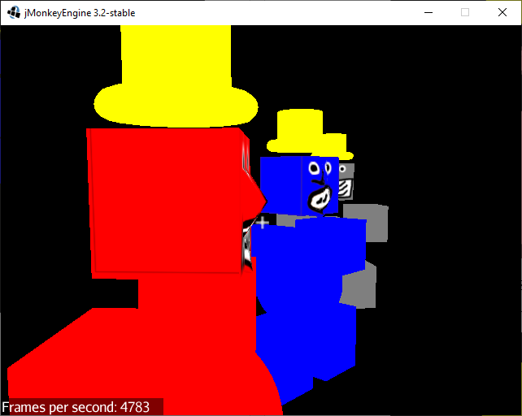

Рисунок 8 Персонаж А ( Профільна проекція )

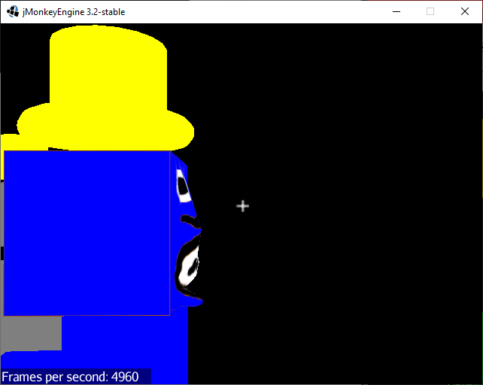

Рисунок 9 Персонаж B ( Профільна проекція )

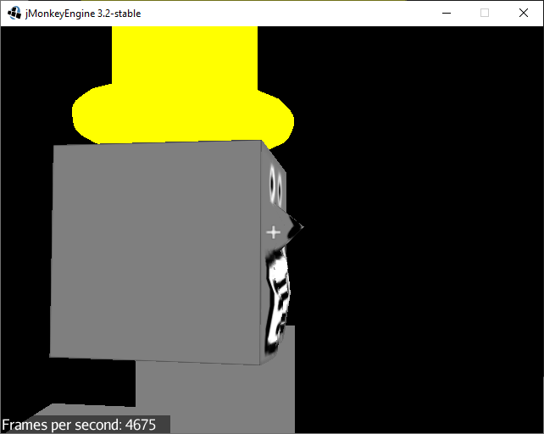

Рисунок 10 Персонаж C ( Профільна проекція )

Висновок: я дізнався про основні можливості створення UV-MAP на основі мешу(Полігональної сітки) та можливості трансформації: граней, вершин , ребер, та основні можливості роботи з матеріалами у Blender , та базові можливості роботи з моделями у JME3.